MS001-B.01.007SY.1.0

MS-001

导引模块

丝印说明书

编制/日期：

审核/日期：

批准/日期：

杭州三坛医疗科技有限公司

文档更改履历

|  |  |  |  |
| --- | --- | --- | --- |
| 版本号 | 发布/实施日期 | 更改内容概述 | 更改者 |
| V1.0 |  | 文件新编 |  |
|  |  |  |  |
|  |  |  |  |
|  |  |  |  |
|  |  |  |  |
|  |  |  |  |
|  |  |  |  |
|  |  |  |  |
|  |  |  |  |
|  |  |  |  |
|  |  |  |  |
|  |  |  |  |

**目录**

1. 丝印内容要求 1

1.1. MS001-B收纳盖板 1

1.2. MS001-B外壳5 1

1.3. MS001-B抽屉 2

1.4. MS001-B装饰条 2

1.5. MS001-B显示器支架外壳 2

1.6. MS001-B线控手柄 3

1.7. MS001-B侧面板 4

1.8. MS001-D 上外壳 4

2. 丝印内容清单 5

# 丝印内容要求

## MS001-B收纳盖板

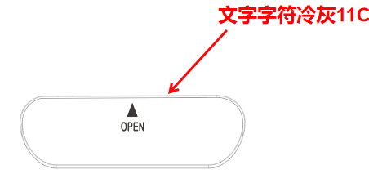

## MS001-B外壳5

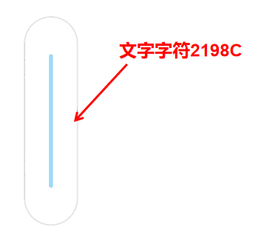

## MS001-B抽屉

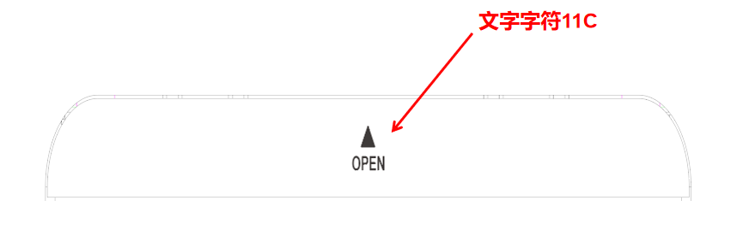

## MS001-B装饰条

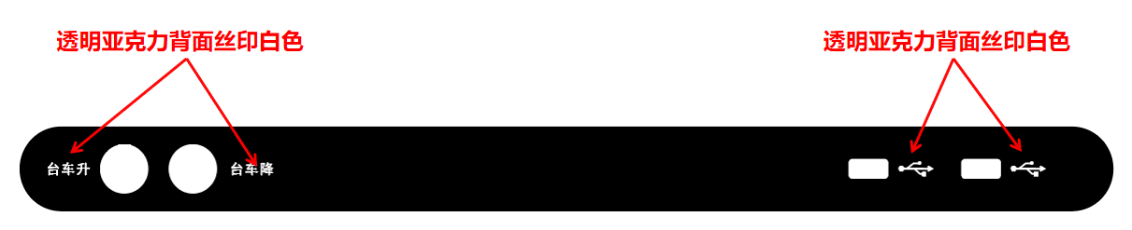+

## MS001-B显示器支架外壳

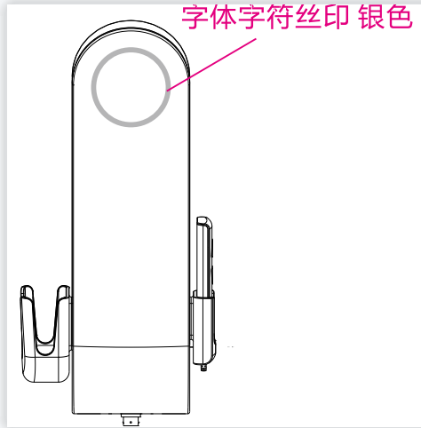

## MS001-B线控手柄

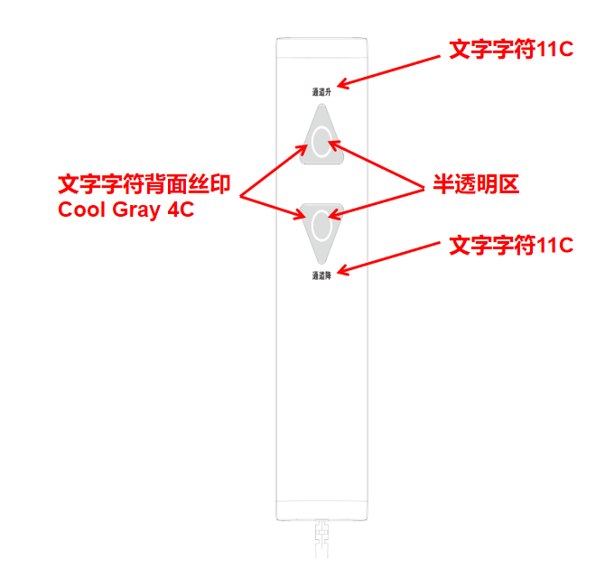

## MS001-B侧面板

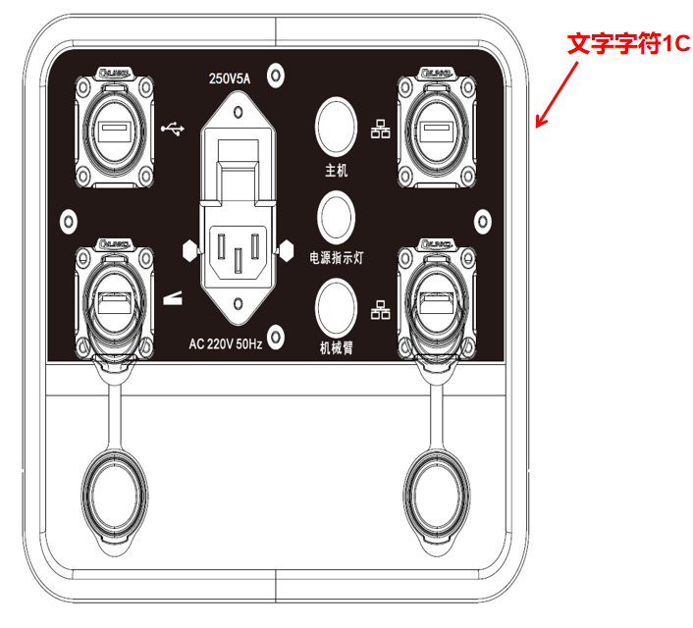

## MS001-D 上外壳

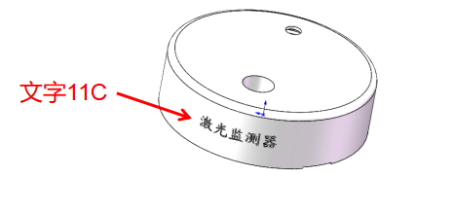

# **丝印内容清单**

|  |  |  |  |  |
| --- | --- | --- | --- | --- |
| 序号 | 零件名称 | 丝印文件号 | 丝印图示 | 丝印颜色 |
| 1 | MS001-B收纳盖板 | MS001-B.04.013SY.1.1 |  | 冷灰11C |
| 2 | MS001-B外壳5 | MS001-B.04.009SY.1.1 |  | 2198C |
| 3 | MS001-B抽屉 | MS001-B.05.002SY.1.1 |  | 冷灰11C |
| 4 | MS001-B装饰条 | MS001-B.05.007SY.1.1 |  | 背景黑色，文字及符号白色 |
| 5 | MS001-B显示器支架外壳 | MS001-B.05.009SY.1.1 |  | 图案丝印银色 |
| 6 | MS001-B线控手柄 | MS001-B.05.016SY.1.1 |  | 文字符号丝印冷灰11C  按键丝印冷灰4C |
| 7 | MS001-B侧面板 | MS001-B.06.002SY.1.1 |  | 文字及符号白色 |
| 8 | MS001-D 上外壳 | MS001-D.02.003SL.1.1 |  | 文字11C |